Раздел | Изменения состояния веществ
ФИО педагога | Киясова Айнагуль Маратовна
Дата | 30.09.20
Класс | 7 «Д» Количество Количество  присутствующих: 12 отсутствующих: -
Тема урока | Физические и химические явления.  Лабораторный опыт № 3 «Изучение признаков химических явлений»
Цели обучения в соответствии с учебной программой | 7.1.1.3 -различать физические и химические явления
Ход урока
Кратскосрочный план
Этап урока/время | Действия педагога | Действия учеников | Оценивание
Организац.момент (2 мин) | Приветствует учащихся, проверяет готовность к уроку, желает успеха
Актуализация знаний  (15 мин) | 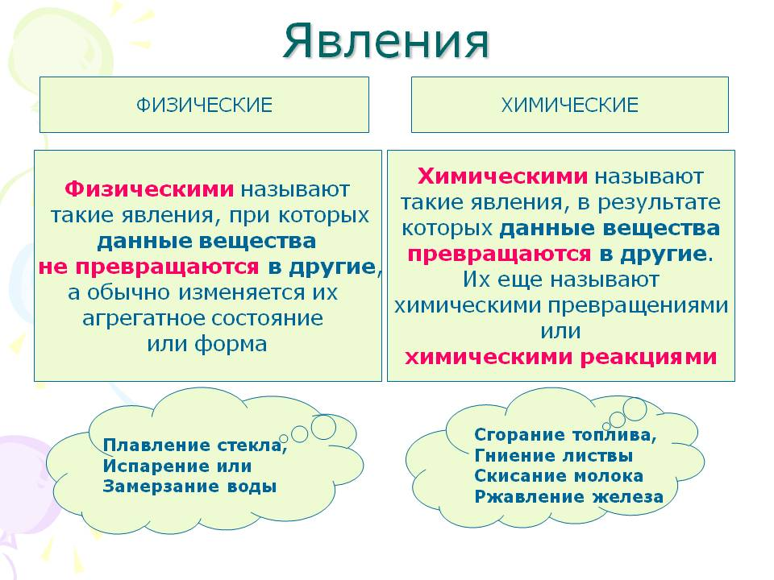  Физические явления — это явления, при которых обычно изменяется только агрегатное состояние веществ. Примеры физических явлений — плавление стекла, испарение или замерзание воды.  Химические явления — это явления, в результате которых из данных веществ образуются другие вещества. При химических явлениях исходные вещества превращаются в другие вещества, обладающие другими свойствами. Примеры химических явлений — сгорание топлива, гниение органических веществ, ржавление железа, скисание молока.  Следует различать понятия «условия возникновения» и «условия течения химических реакций». Так, например, чтобы началось горение, нагревание нужно только вначале, а затем реакция протекает с выделением теплоты и света, и дальнейшее нагревание не требуется. А в случае разложения воды приток электрической энергии необходим не только для начала реакции, но и для дальнейшего её протекания.  Важнейшие условия возникновения химических реакций — это:  тщательное измельчение и перемешивание веществ;  предварительное нагревание веществ до определённой температуры.  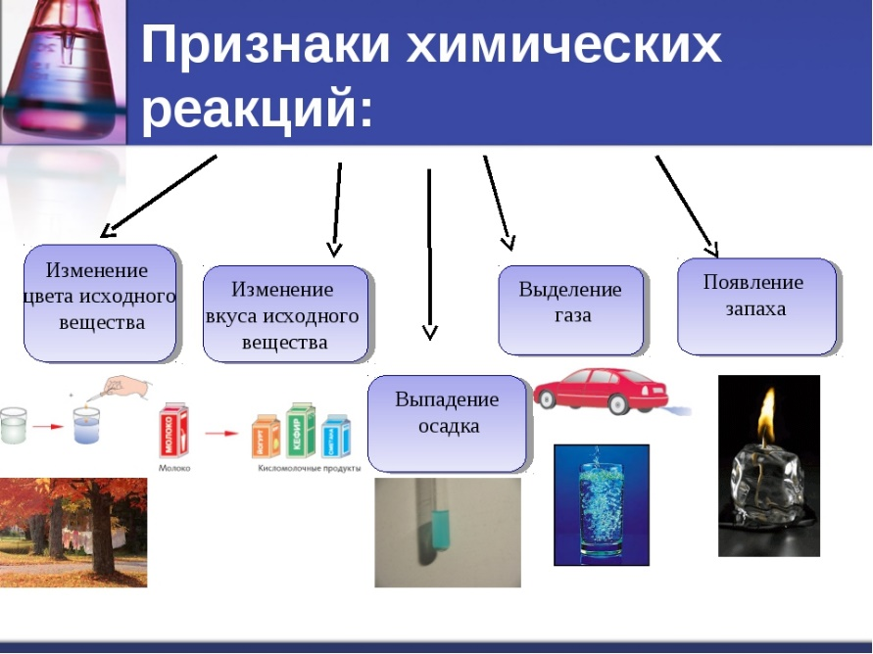  Видеоурок по теме  https://www.youtube.com/watch?v=JSAkEpThxRM | Записывают в тетради важные определения  Внимательно смотрят видеоурок
Закрепление  (18 мин) | 1.Химическое явление  А)Плавление парафинаБ) Испарение воды  В)Горение свечиГ) Растворение соли в воде.  2.Физическое явление  А) Горение бумаги Б) Гниение мяса  В) Потемнение картиныГ) Прокат стали.  3.К физическим явлениям относится явление, в результате которых изменяются:  А) ЦветБ) Форма  В) ЗапахГ) Температура.  4.Взаимодействие соды с уксусной кислотой относится к химическим явлениям, так как:  А) Изменяется цветБ) Поднимается тесто  В)Изменяется тесто Г) Образуется газ.  5.При горении свечи происходят физические явления, так как  А) Сгорает фитиль Б) Образуется зола  В) Выделяется тепло Г) Парафин становится жидким  6.Физические явления – это  А) Плавление воска Б) Горение древесины  В) Ржавление металла.  7.Химическим явлением является  А) Высыхание дождевых луж  Б)ФотосинтезВ) Расплавление меди.  8. Что относится к химическим явлениям?  А) испарение воды Б)горение угля  В)перегонка нефти  9.К физическим явлениям относится  А) Горение магния Б) Скисание молока  В) Ржавление железа Г)Закручивание алюминиевой проволоки в спираль.  10.Запишите в качестве ответа буквы, обозначающие физические явления  А)окисление меди  Б)испарение воды  В)ржавление железа  Г)горение древесины  Д)растворение сахара в стакане крепкого чая  Е)плавление меди  Ж)гашение соды уксусом при приготовлении теста на оладьи  З)пожелтение листьев в сентябре  И)образование росы утром на медвяной траве  К)окисление веществ при дыхании.  Стр 27 упр 4 и стр 28 упр 7 | Выполняют тесты, задания и дают обратную связь учителю | По 10 бальной шкале оценивания оцениваются по критериям

